Játsszuk meg a tőzsdei szaksajtó befektetési ötleteit?
Tartalomelemzés

I. Az alapötlet
A tőzsdeindexek vágtatásának napjaiban sokan lehetnek elégedettek, de talán sokkal többen vannak azok, akik az elszalasztott profit nagyságát számolgatják. Azt az összeget, amit azért nem szereztek meg, mert nem nyitottak pozíciót egy utólag egyértelműnek tekintett helyzetben. Az elszalasztott profit számolgatása persze sokkal jobb érzés, mint a realizált veszteség felmérése, de ettől még ez is lehangoló lehet.
Ahhoz, hogy az elszalasztott profitot realizálhassuk, a tőke mellett szükség van egy megbízható befektetési információra, valamint oda kell figyelnünk a pozíciónyitás ütemezésére is. Nyílván az a legjobb, ha a befektetési információ – az tőzsdei eszköz megjelölésén túl – a pozíciónyitás ütemezésére nézve is ad instrukciót. Amennyiben a tőke nagyságát személyenként változó adottságnak, a tettrekészséget pedig mindenkire jellemzően adottnak tekintjük, úgy a figyelem a profitot megalapozó befektetési információ felé fordul. Ha feltesszük, hogy manapság a fontos információ egyben medializált, már el is jutottunk elemzésünk alapkérdéséhez: „mennyit keresnénk/
veszítenénk, ha úgy döntünk, hogy megjátsszuk a tőzsdei szaksajtó valamelyik prominenséből kibányászható befektetési ötleteket? Ebből a kérdésből kiindulva készítettük el ezt az elemzést. Első lépésben tartalomelemzéssel összegyűjtjük a tőzsdei szaksajtó valamelyik vezető címében publikált befektetési ötleteket, majd azok alapján tőzsdei pozíciókat regisztrálunk. Ezt követően, egy bizonyos időtávon belül, figyeljük a regisztrált pozíció elméleti hozamát.

II. Kikötések
Az elemzéshez pontosan meg kell határozni a részleteket. Egy óvatos befektetőt feltételeztünk, aki magas presztízsű pénzügyi tanácsadó cégek kifejezetten kényelmesen elérhető elemzéseit értelmezve (befektetési ötlet) nyit tőzsdei pozíciót. Ebből a feltevésből néhány megkötés következik.
- Tudnunk kell, hogy a pénzügyi tanácsadó cégek munkatársainak nyilatkozataiból kibányászható információk nem tekinthetők (Bszt. szerinti) befektetési elemzésnek vagy befektetési tanácsadásnak, azok jogilag magánvéleménynek számítanak. Ezért a továbbiakban ezt hangsúlyozó kifejezéseket (befektetési ötlet, elképzelés, koncepció) használunk.
- Életszerű a feltételezés, hogy a tömegmédiából származó ötletekkel csak a profit „maradékaira” pályázhatunk, csupán a big money által már (jóval) korábban megjátszott tőzsdei trendekre kéredzkedhetünk fel.
- Mivel óvatos befektetőt feltételeztünk, a szaksajtóban publikált tőzsdei befektetési lehetőségek közül csak a legismertebb pénzügyi eszközök jöhetnek szóba (pl. részvény, tőzsdeindex, FX).
- Befektetési ötletnek a profitszerzés lehetőségét részleteiben bemutató közlést tekintjük. A nyilatkozótól átfogó tájékoztatást várunk el: a tőzsdei eszköz mellett a kockázatot is meg kell jelölnie, valamint a pozíciónyitás ütemezésére, időtávjára nézve is instrukciót kell adnia. Így például a „Richter tegnap emelkedett” típusú közlés nem elegendő, ugyanis lényeges kérdést hagy nyitva, annak eldöntését a befektetőre bízva. Ellenben az emelkedés okait, távlatát, kockázatát, a pozíciónyitás ütemezését tisztázó nyilatkozatok jogilag magánvélemények, ám gyakorlatilag olyan lehetőségeket villantanak fel, amelyek elmulasztását később nagyon bánni fogjuk.
- Középtávú (6 héttől pár hónapig terjedő) befektetési időszakban gondolkodunk. Azt reméljük, hogy a tőzsdei elemzők hatékonyabban ismerik fel a közép- vagy hosszú távú trendeket, mint a rövid távúakat. Másrészt, ha rövid távon spekulálnánk, fel kellene vállalnunk annak kockázatát, hogy néhány eseményt a befektetők időnként „túlreagálnak”, viszont az ingadozás korrekcióját már nem tartalmazza a rövid befektetési időszak. Ezzel szemben közép- vagy hosszú távon már körvonalazódnia kell a trendnek, amelyre spekuláltunk – annak ereje ellensúlyozni fogja a rövid távú ingadozásokat.
- A befektetési szakemberek kompetenciája és az őket delegáló szervezet piaci helyzete között pozitív irányú összefüggést feltételezünk. A konzumtársadalom alaptörvénye („nem véletlenül nőttek nagyra”) alapján feltesszük, hogy a befektetési cégek piaci pozíciójukat elsősorban hatékony működésüknek köszönhetik. Nyilván a munkatársaik is azért szólalhatnak meg a szaksajtóban, mert értenek a befektetésekhez. Elméletileg a nyilatkozók szakértelmét a médium is szavatolja, mivel a szerkesztőség (esetleg együttműködő partnere) átvállalja a legjobb szakértők kiválasztásának és megszólaltatásának felelősségét (kapuőr funkció).
- A szaksajtó címei közül az elektronikus vagy az új média termékeit választjuk. Főként azért, mert a tőzsdei elemzés műfajában az aktualitás elsődleges követelmény. Másrészt azért, mert kényelmes médiahasználatból indultunk ki, ami passzív, háttér jellegű (hírkeresést, sajtószemlézést kizáró) médiafogyasztást jelent. Ezeknek az elvárásoknak pedig az elektronikus vagy az új média felel meg. Egyszerűsíti a helyzetet, hogy esetünkben ez a kettő részben összemosódik, ugyanis a tőzsdei elemzést nyújtó rádiók internetes hírportálokat is kínálnak. Tehát az egyik választása a másik médium legfontosabb híreinek ismeretét is magában foglalja.

II. Tőzsdei szaksajtó
Természetesen számos médium szolgál tőzsdei hírekkel, azonban vizsgálódásunk számára ez még kevés. A pusztán adatközlésre (pl. záróár, változás mértéke) vállalkozó híradásokkal nem foglalkozunk. Mivel ezek utólag mondják el, „hogy mennyit kereshettünk volna”, ha tegnapelőtt pozíciót nyitunk. Mi a jövőbe mutató, befektetési lehetőségekre rávilágító (exploratív), ugyanakkor kényelmesen elérhető tőzsdei elemzéseket keressük.
Ezen a téren szűkös a kínálat. Jelenleg talán a legismertebb a Trend FM (korábban Gazdasági Rádió) Reggeli Monitor, valamint a Jazzy Rádió Millásreggeli című műsora. Mindkét szerkesztőség – akár más médiumoknál, más műsorcímek alatt – immár több mint évtizedes tapasztattal bír a pénzügyi befektetési lehetőségek kommunikálása terén. Mindkettő hasonló gyakorlatot követ: kora reggel (6:30-tól) kezdenek és a tőzsde nyitását követően egy-másfél órával (10:30-kor, illetve 10:00-kor) fejezik be magazinműsorukat. Meg kell még említeni az Info Rádiót, amely bár közel sem ekkora terjedelemben, de szintén részletes tőzsdei tájékoztatást nyújt. A börze nyitása előtt két rövidebb, néhány perces (időnként megismételt) bejelentkezést ad (Ébred a piac, Tőzsdenyitás), majd a tőzsdenyitás után egy hosszabb, nagyjából 20 perc terjedelmű (Üzleti reggeli) műsorral jelentkezik.
A három rádió közül a legnépesebb közönséget az Info Rádió éri el, nagyjából fele ekkora a Jazzy Rádió hallgatottsága, és ismét feleannyian választják a Trend FM-et. Mindhárom regionális médiaszolgáltató Budapest vételkörzetében (online a világ bármely pontján) fogható. A Trend FM gazdasági-pénzügyi témákra, az Info Rádió általános hírszolgáltatásra szakosodott, a Jazzy Rádió pedig a groove, funky, soul, dzsessz zenék fellegvára.
Elemzésünk tárgyául – ismereteink szerint – az egyetlen pénzügyekre szakosodott rádiós médiaszolgáltató, a Trend FM napindító tőzsdei magazinműsorát, a Reggeli Monitort választottuk.

Az adatfelvétel a Trend FM Reggeli Monitor című magazinműsorának 2015 szeptemberében, hétköznap (6:30–10:30) sugárzott adásaira terjedt ki. Ennek során a közvetlen tőzsdei vonatkozással bíró elemzéseket regisztráltuk. Azt reméltük, hogy az elemzések között találunk olyanokat, amelyek felhívják a figyelmet az aktuális, még nyitott tőzsdei profitszerzési lehetőségekre.
Az adatfelvétel során, a több szegmensben bemutatott (megszakított) beszélgetéseket egy interjúnak tekintettük. Az ismételt interjúkat csak egyszer vettük figyelembe. Amennyiben egy interjúnak két változata hangzott el, akkor a hosszabb verziót vizsgáltuk. Egy interjúban természetesen több tőzsdei befektetési lehetőségről eshetett szó, ugyanakkor nem mindegyik elemzés jutott el befektetési ötletek megfogalmazásáig, azaz az interjúk és a befektetési ötletek száma különbözik. A Reggeli Monitor 2015 szeptemberében, hétköznap sugárzott 23 adásában összesen 105 tőzsdei vonatkozású (részvény, index, FX) elemzést regisztráltunk, az elemzésekben 63 befektetési ötletet találtunk.

Tőzsdei vonatkozású elemzésekkel jól felismerhető hírtípusokban találkoztunk. Az interjúk leggyakrabban piaci, vállalati, hatósági, intézményi adatközléshez kapcsolódtak (pl. ZEW-index, kamatdöntő ülés, tőzsdei gyorsjelentési szezon), az elemzők az adatközlések apropóján fejthették ki befektetési elképzeléseiket. Egy másik hírtípus a napindító tőzsdei bejelentkezés. Ennek keretében a szakemberek ismertették a nyitás/zárás paramétereit, a tőzsdei naptár eseményeit, a kereskedést befolyásoló egyéb híreket, valamint azok tőzsdei jelentőségét. Minket csak azok a bejelentkezések érdekeltek, amelyekben a szakemberek spekulációkat fogalmaztak meg a folyamatok irányára, valószínűségére vonatkozóan. Nagyon hasonló hírtípus az állandó rovat, azzal a különbséggel, hogy ezek az árupiacokra, leginkább az arany piacára koncentráltak. Végül, az elemzések utolsó típusa a tőzsdei trendek áttekintése volt. Ennek során az elemzők közép- vagy hosszú távú trendeket próbáltak azonosítani, illetve azokhoz kockázatokat rendeltek.
Az adatközlés, a tőzsdei bejelentkezés és az állandó rovat egy szegmensből álló (megszakítás nélküli) műsorszámok, míg a tőzsdei trendek áttekintése általában több részből álló interjúk voltak. Az egy szegmensből álló hírek átlagos hossza közel öt perc, míg a több részből álló beszélgetéseké nagyjából 20 perc volt, azaz az elemzők megfelelő időkeretet kaptak gondolataik kifejtésre. A tőzsdei trendek áttekintése során a hallgatóknak adatok, szakkifejezések dömpingjével is számolniuk kellett.

III. Szakértői térkép
Elsőként arra keresünk választ, hogy a Reggeli Monitor kiktől kérte befektetési koncepcióik bemutatását. Korábban jeleztük, hogy biztató jelnek tekinthetjük, ha a tőzsdei elemzés erős piaci pozíciójú szervezet munkatársától származik.
Nem meglepő, hogy az analízisek elsöprő többsége (67%) gyakorlati szakemberektől, pénzügyi intézmények (bank, befektetési alapkezelő, árupiaci kereskedő) reprezentánsától származott. Mellettük konkrét kereskedési gyakorlatot nem folytató interjúalanyok, a médiumok (15%) és a gazdasági elemzőcégek (12%) munkatársai kaptak szereplési lehetőséget. Érdekvédelmi szervezetek (3%) és szabadúszó közgazdászok (3%) csak esetlegesen szólaltak meg.
A műsorban leggyakrabban az Erste, az OTP és az Equilor csoport, valamint a Portfolio.hu szakértőit szólaltak meg, ők az elemzések negyedét adták közre (1. ábra).

1. ábra
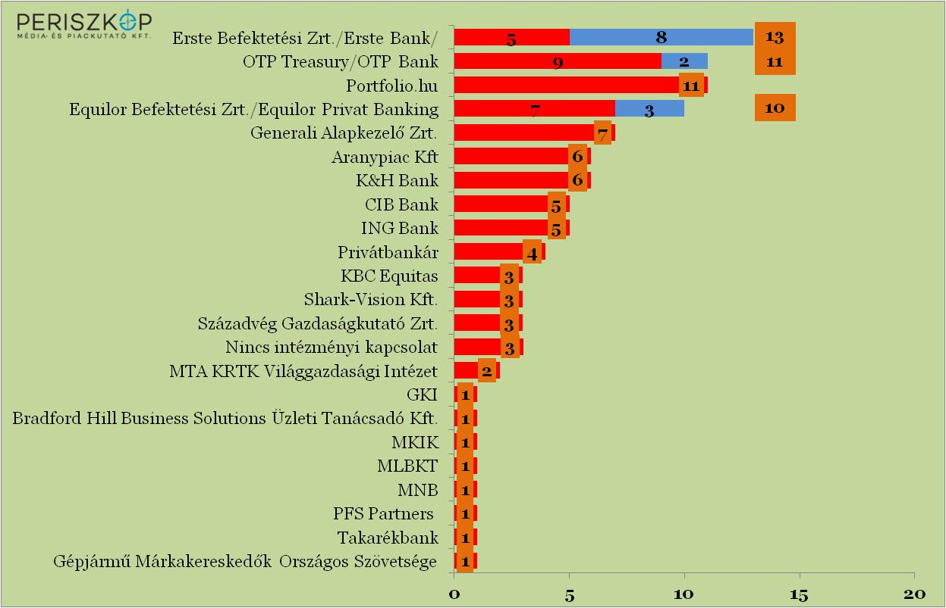

III. Miről szóltak az elemzések?
2015 szeptemberének legfontosabb tőzsdei vonatkozású témái a FED, illetve az ECB kamatdöntő ülése, a kínai gazdaság lassulása, a Volkswagen ravaszkodása és a Richter Cariprazine nevű gyógyszerének USA-beli forgalmazási engedélyezése voltak.
Ezek közül a legnagyobb publicitást a szeptember 16-17-i FED ülés kapta.
A Reggeli Monitor tőzsdei vonatkozású interjúinak 17 százaléka az alapkamat-emelés kezdetét, ütemét, mértékét és hatásait találgatta.
Az eurózóna, illetve a magyar gazdaság helyzete az interjúk hetedében került szóba.
A kínai gazdaság lassulásáról, annak következményeiről, továbbá egyéb más témákról (összevontan), illetőleg az USA gazdaságának helyzetéről, a BUX-ról (és kisebb tőzsdei vállaltokról) az interjúk tizede szólt.
A Volkswagen környezetvédelmi merénylete, a Richter fejlesztése, valamint az ECB kamatdöntő ülése azonos súlyú témáknak bizonyultak.

2. ábra
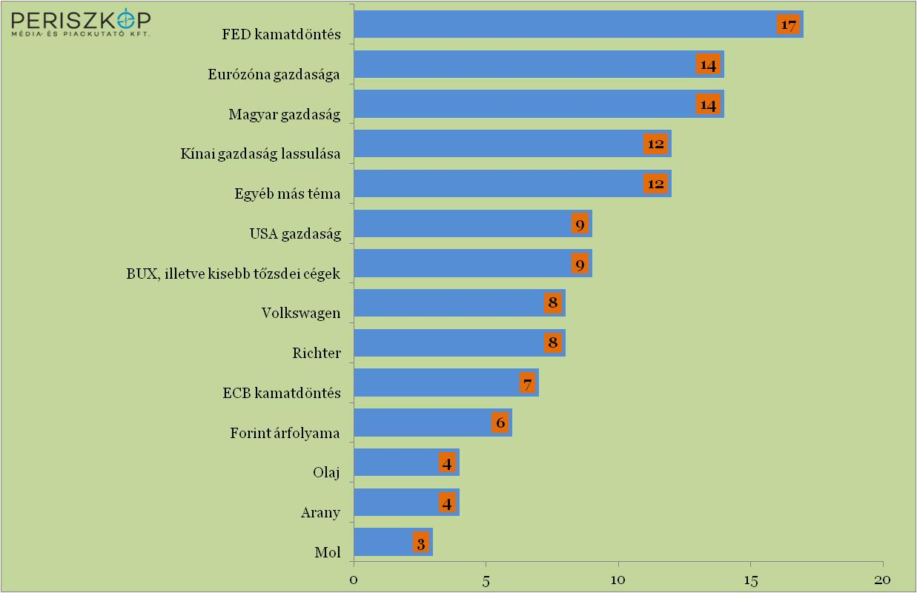

III. Stílus
A korábban említett „információ->tőke->akció” elképzelés természetesen túlságosan egyszerű, a sikerhez egyéb feltételek teljesülésére is szükség van. Így például a befektetői „mentalizációs kompetenciára” (mások szándékai felismerésének képessége) is, arra, hogy képes legyen felismerni, hogy a nyilatkozó éppen egy tőzsdei lehetőséget hoz tudomására. Ez banálisnak tűnik, de mégsem az. Az üzenetek dekódolását ugyanis megnehezíti a pénzügyi szakemberek sajátos stílusa.
A jellegzetes előadásmódnak észszerű okai vannak. Mindenekelőtt az, hogy a börze a jövőbeli opciókkal való kereskedés színtere, tehát nem létezik biztos profit, maximum csak nagyon valószínű. A befektetési tanácsadás pedig törvényileg szabályozott, felügyeleti engedélyhez kötött tevékenység. A tőzsdei szaksajtóban megjelentetett interjúk jogilag „magánvélemények. Nyilván egy rádióinterjú soha nem lesz egyenértékű egy számlatulajdonos számára kidolgozott pénzügyi elemzéssel. Azt sem szabad elfelejteni: annak ellenére, hogy a nyilatkozó pénzügyi szakembereket brókerként kezeljük, ám ők mégsem azok. Médiaszerepléseik célja nem a tőzsdei pozícióink menedzselése, sokkal inkább saját cégük imágójának emelése, esetleg a piac befolyásolása („egy papír fel- vagy lebeszélése”).
A tőzsdei szakemberek gondolatmenetére jellemző, hogy a multikauzalitás miatt („az éremnek mindig van egy másik oldala is”) az események valószínűségét próbálják meghatározni („nem lehet kizárni azt, hogy további 50 százalékos esés következik, (…) de azért elég nehéz lenne további 50 százalékos eséssel számolni”). Mi több, időnként ezt a valószínűséget számszerűleg is kifejezik („a piac 30%-os esélyt ad a szeptemberi kamatemelésnek”). Tovább nehezíti mondanivalójuk megértését, hogy nem riadnak vissza a feltételes valószínűségek használatától sem, azaz egy tőzsdei esemény bekövetkezésének esélyét más esemény(ek) bekövetkezésének valószínűsége mellett próbálják meghatározni.
Szembetűnő az is, hogy a tőzsdei elemzők legritkábban beszélnek a saját cégük tevékenységéről, többnyire mások („piacok, befektetők” stb.) véleményét vagy erre épülő spekulációját említik. A vizsgált egy hónap alatt a „mi vesszük/adjuk” kijelentés egyszer sem hangzott el, helyette a „befektetők azt tartják a legvalószínűbbnek, arra spekulálnak” stb. típusú mondatokat hallhatott a közönség.
Összességében, a pénzügyi stratégákat hallgatva nemegyszer úgy tűnhet, mintha csak a feltételes módot ismernék. Az elemzések rendszeres hallgatóinak akár politikusokat megszégyenítő semmit mondásra is fel kell készülniük. A hallgatóban esetenként könnyen kialakulhat az a benyomás, hogy a tőzsdei szakember gyakorlatilag semmi konkrétumot nem említett, helyette olyan „forgatókönyvekről” beszélt, amely csaknem bármelyik tőzsdei eszközről elmondható lenne, és mindegyikhez a nullánál nagyobb valószínűséget kapcsolt.
A tartózkodó fogalmazás tengerében látványos ellenpélda a Néhány perc az aranypiacról című rovat, amelynek állandó szakértő szereplője részletesen (makro- és mikrotrendek, ellenállások, támaszok stb.), de félreérthetetlenül kifejteti az aranypiacról vallott álláspontját.

IV. A pénzügyi elemzések típusai
Az óvatos fogalmazás természetesen a tőzsdei elemzéseken is nyomott hagyott. Ezért az interjúkat üzeneteik kifejtettsége alapján háromféleképpen csoportosítottuk.
A vizsgált egy hónapban elhangzott tőzsdei vonatkozású analízisek fele bár a tőzsdei elmozdulás kezdetéről, irányáról, mértékéről, okairól stb. beszélt, ám nem tartalmazott semmilyen, jövőre vonatkozó várakozást. Ezek befektetési ötletek nélküli elemzések voltak. Így pl. „az emelkedésben a MOL” típusú üzenet nem sok támpontot ad a jövőre nézve. A hallgatóra bízza annak eldöntését, hogy hisz-e a folytatásban és megjátssza a trendet, de azt is, hogy mikorra időzíti a pozíciónyitását.
Az interjúk több mint 40 százalékát az alapszintű tőzsdei elemzéseknek tekinthetjük. Ezek az interjúk bemutattak egy tőzsdei folyamatot, de megfogalmaztak saját várakozásokat is a jövőre nézve. „Nem várjuk a juan tovább jelentős gyengülését”; „India már túl drága” típusú közlések annyival gazdagabbak a befektetési ötlet nélküli elemzéseknél, hogy egy értékelést is magukban foglalnak. Mivel ezek a minősítések magas presztízsű szakembertől származtak, így azokat egyfajta „referenciaként” fogjuk fel. A befektetési ötletek alaptípusa ezzel a szakmailag megalapozott várakozással haladja meg a befektetési ötlet nélküli elemzéseket. Ezek a nyilatkozatok ismertettek egy trendet, és egy arra vonatkozó elvárást is, de nem állították, hogy a riport elhangzásának pillanata lenne a legalkalmasabb a cselekvésre. Erről a befektetőnek kell döntenie. Az alapszintű befektetési ötletekben jelenlévő tőzsdei szakértelem szavatolhatja a profitszerzést, ugyanakkor az ütemezés kockázata még mindig a befektető vállát nyomja. Az alapszintű tőzsdei elemzéseknek éppen ez a hátránya, ti. az ügyetlenül kivitelezett beszállás akár minimalizálhatja vagy elviheti a profitot.
A befektetők vágyálmát, a klasszikus befektetési ötleteket a tőzsdei vonatkozású elemzések nem egészen tizedében találtunk. Ezeket azért tekintjük prémium kategóriának, mert a szakemberek egy kompakt „tőzsdei információs csomagot adtak át”, nem sok megfontolni valót hagytak a befektetőre. Az elemzők ugyanis, amellett hogy felhívták a figyelmet egy tőzsdei trendre (megbecsülték annak irányát, mértékét, kockázatait), kitértek a pozíciónyitás ütemezésére is. A részletes kifejtettség miatt a klasszikus befektetési ötletek a legkönnyebben értelmezhetőek.
Említettük, hogy a tőzsdei interjúk esetében nem szokatlan a már-már semmitmondóan óvatos fogalmazás, azonban a klasszikus befektetési ötleteket valóban nehéz lenne félreérteni. Nem azt állítjuk, hogy ezekkel az ötletekkel lehetett a legtöbbet keresni, csupán annyit, hogy ezek viszonylag megbízható információk, mivel azok ismert pénzügyi intézmények részletesen kifejtett szaktudását tartalmazták.
V. A profit
A továbbiakban a klasszikus befektetési ötletekben rejlő profitszerzési lehetőséget vizsgáljuk, azok legfontosabb paramétereit az 1. táblázatban foglaltuk össze. A táblázatban a befektetési ötlet megfogalmazásának időpontját, az elemező nevét és intézményi kötődését, érvelésének kivonatát közöljük, emellett feltüntetjük a bejelentéskori záróárat és az év végi (december 30-i vagy 31-i) záróárat. A két záróár különbsége alapján kalkuláljuk azt az elméleti profitot, ami azokat a befektetők illetné, akik megbíztak a Reggeli Monitorban nyilatkozó tőzsdei elemzők szakértelmében.
Nem meglepő, hogy a szakemberek elsősorban magyar eszközökkel kapcsolatban fogalmazták meg elképzeléseiket.

Richter
Az első, részleteiben kifejtett ötletre a hónap közepéig kellett várni. Ekkor jelent meg a hír, miszerint a Richter amerikai partnere, az Allergan megkapta az USA gyógyszerügyi hivatalának engedélyét a Cariprazine forgalmazására. (A hírt a magazinműsor hírblokkja is közölte.) Aznap az OTP Treasury és a Portfolio.hu munkatársai is kifejtették a vételére vonatkozó „magánvéleményüket”, a következő adásnapon pedig az Erste Befektetési Zrt. elemzője is csatlakozott hozzájuk.
Az eset érdekessége, hogy az Erste Befektetési Zrt. ugyanezen elemzője már három nappal korábbi tőzsdei bejelentkezésében felhívta a Cariprazinra a figyelmet: „mától várhatjuk azt, hogy az elkövetkező két hétben valamit mond majd az amerikai gyógyszerügyi hatóság a Cariprazinnal kapcsolatban, úgyhogy nyilván ezt komoly izgalommal várjuk”. Akkor a Richter záróára 4265 Ft volt.
Az idézett szakemberek Richter részvényvásárlásra vonatkozó „magánvéleményének” elfogadása december 31-ig (három és fél hónap alatt) 18-19 százalékot hozhatott.

OTP
A Richternél valamivel kisebb lehetőség rejlett a Portfolio.hu elemzőjének szavaiban. Ő szeptember 23-án arról számolt be, hogy az USA egyik vezető befektetési bankjának (J. P. Morgan) modellje szerint az OTP közel negyedével többet ér. Az elemző ugyanakkor ellenpontozta a kedvező hírt, amikor arra is felhívta a figyelmet, hogy a profitot ne rövid távon várják a befektetők („a célármódosítások nem igazán szokták befolyásolni rövid távon a kereskedést”). A bejelentés időpontjától év végéig az OTP részvény 12 százalékot emelkedett.

EUR/HUF
Egy másik, szintén részleteiben bemutatott befektetési ötlet az euró-forint árfolyamra vonatkozott. Az elemző véleménye szerint a 200 napos mozgóátlag körül kifizetődő lehet az euró forinttal szembeni erősödésére játszani. Erre nem kellett sokáig várni: két nappal később az árfolyam megütötte a 315 forintos szintet (1,2%). Az is igaz, hogy október 9-től majdnem egy hónapig az árfolyam az elméleti belépési pont alatt zárt. Sem a pozíció év végéig való tartása, sem egy szerencsés december eleji csúcsértéken történő kiszállás nem hozott volna tetemes profitot (1,4%).

Volkswagen
A részletesen kifejtett ötletek között találunk olyat is, amely nem említette tőzsdei akció szükségességét. A nyilatkozó szerint ugyanis még nem jött el az idő a cselekvésre. Az interjúalany arról nem adott tájékoztatást, hogy mikor lenne ideális a vásárlás, de azt meg tudta mondani, hogy milyen szintre kell mindenképpen várni.
2015. szeptember 21-én kirobbant Volkswagen-botrány tőzsdei vonatkozása annak megválaszolása volt, hogy hol fog megállni a részvény zuhanása. Az Erste Bank – a botrány más napján nyilatkozó – szakértője azzal volt a hallgatók segítségére, hogy meghatározta azt a szintet, ami felett szerinte hiba lenne a beszállás. Ezt az értéket 105 eurónál húzta meg. Hozzászólása igazi mestermű volt. Bár a papír néhány óráig volt 95 euró körül is, ám az esés 101,1 eurós záróáron (és mi ezt a paramétert használtuk) megállt. Mi több, ezt követően gyors emelkedés vette kezdetét, a Volkswagen részvénye 142 eurónál zárta a 2015-ös évet.
Az a befektető, aki megelégedett a „biztonsági zóna egyik oldalának” meghatározásával, és 105 euró alatt vásárolt Volkswagen részvényt, az év végéig 26 százalékos profitot érhetett el.

1. táblázat
Bejelentés időpontja | Elemző | Intézmény | Eszköz | Indoklás | Bejelentéskori záróár | 2015. évi záróár | Elméleti profit
2015. IX. 18. | Zölde Zsombor | OTP Treasury | Richter | „A Richter ipartörténelmi jelentőségű bejelentést tett (…) az elemzők újra fogják számolni a Richterrel kapcsolatos várakozásaikat (…) nem most, de az idén még megtörténhet” | 4435 Ft | 5498 Ft | 19,3%
2015. IX. 18. | Jánosa Tamás | Portfolio.hu | Richter | „A Richter számára óriási potenciált jelenthet (…) a fejlesztés értékét 500 Ft-ra teszik részvényenként, ami a piaci ár több mint 10 százalékát jelenti” | 4435 Ft | 5498 Ft | 19,3%
2015. IX. 21. | Miró József | Erste Befektetési Zrt. | Richter | „35-100 millió dollárral növelheti árbevételét néhány év távlatában, jelentős mérföldkő a cég életében.” | 4473 Ft | 5498 Ft | 18,6%
2015. IX. 22. | Miró József | Erste Befektetési Zrt. | Forint | „Miután a Forint tegnap érintette a 200 napos mozgóátlagot, arra számítok, hogy elindul észak felé az Euró/Ft.” | 311 EUR | 315 EUR | 1,2%
2015. IX. 22. | Nagy András | Erste Bank | Volkswagen | „A bírság részvényenként 55 eurós negatív hatást jelentett (ez kb. 105 eurós ár), 35 euró árazódott be (…) nem biztos, hogy megláttuk már az alját.” | 111,2 EUR, de a hivatkozott ár: 105 EUR | 142 EUR | 26%
2015. IX. 23. | Jánosa Tamás | Portfolio.hu | OTP | 7310 forintra emelte az OTP célárát a J. P. Morgan 6950 forintról (…) a célármódosítások nem igazán szokták befolyásolni rövid távon a kereskedést” | 5277 Ft | 6000 Ft | 12%

KBC Equitas, Cinkotai Norbert, 2015. szeptember 15.
Generali Alapkezelő, Harsányi Péter, 2015. szeptember 10.
Erre jó példa az ún. „január effektus” bemutatása, az új év első kereskedési napja alapján az év egészére vonatkoztatott becslés valószínűségének latolgatása. Mi a valószínűsége annak, hogy az első nap esése meghatározza az első napok hangulatát, azok az első hét kereskedésének irányát, az pedig az első hónapra lesz hatással, ami pedig az első negyedévet határozza majd meg, és így tovább. MKB Alapkezelő, Daróczi Andor, 2016. január 7.

